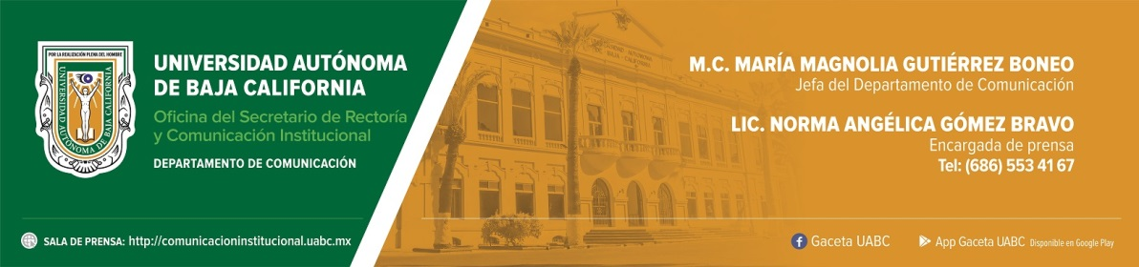
BOLETÍN 058/2022-1

Alumnos de UABC reciben laptops con Brindando Acceso

- La convocatoria sigue abierta. Para obtener mayor información ingresar a: https://fundacionuabc.org/.

Mexicali, Baja California, miércoles 20 de abril de 2022.- La Fundación de la Universidad Autónoma de Baja California (FUABC), continúa con su campaña del programa Brindando Acceso y recientemente entregó 50 equipos de cómputo portátiles a estudiantes de los tres campus universitarios, las cuales incluyen sus respectivas licencias de software, diademas y garantías de equipo, todo con un valor de 750 mil pesos.

Como parte de la transparencia de los recursos, se realizó una ceremonia virtual en la que el presidente del Consejo Directivo de la Fundación UABC, ingeniero Jorge Mario Arreola Real, manifestó que a pesar de regresar paulatinamente a una nueva normalidad tras dos años de pandemia, la educación es uno de los ámbitos con mayor transformación.

“El programa Brindando Acceso cobró una gran relevancia en los dos últimos años. Lo virtual y presencial se han convertido en grandes opciones de acceso a la educación. La hibridez llegó para quedarse, es por ello que Fundación UABC mantiene la convicción de que todos los estudiantes deben tener las herramientas necesarias para el estudio, tal es el caso de las computadoras”, manifestó.

Agradeció a los donantes destacando su responsabilidad social mediante los apoyos otorgados y exhortó a los estudiantes a poner empeño en sus estudios para que una vez que los concluyan y se encuentren en posibilidades de hacerlo, retribuyan este beneficio a un futuro estudiante que lo requiera.

Por su parte, el secretario general de la UABC, doctor Luis Enrique Palafox Maestre, quien asistió en representación del rector, doctor Daniel Octavio Valdez Delgadillo, se sumó a los agradecimientos a los donantes, ya que gracias a su generosidad se han generado mejores condiciones para que un mayor número de jóvenes reciba una educación superior pública de calidad.

A los alumnos los alentó a utilizar eficientemente el equipo recibido. “La Universidad tiene altas expectativas para que ustedes se conviertan en egresados exitosos, que sean factores de desarrollo de nuestra sociedad, que mejore las condiciones sociales y económicas de ustedes, sus familias y entorno”, puntualizó el doctor Palafox Maestre.

A la ceremonia virtual también asistieron la maestra Georgina Walther Cuevas, directora ejecutiva de Fundación UABC y el doctor Eduardo Martínez Palomera Ángel, líder del proyecto Brindando Acceso.

Actualmente la convocatoria sigue abierta, por lo que se invita a los estudiantes de la UABC que requieran este apoyo ingresen al portal de la Fundación UABC para obtener mayor información ingresar a: https://fundacionuabc.org/. Los interesados deben ser alumnos regulares de cualquier licenciatura de la UABC, cursar del segundo al sexto semestre al momento de hacer su solicitud, en el caso de Medicina, podrán ser hasta de octavo semestre y con un promedio general mínimo de 80. No deben contar con computadora, o en caso de tenerla, debe estar en mal estado.

